地狱来了（JPG的隐写）
.第一步：我们需要理解几种格式的开头（就是放在HXDX64.EXE中的开头）
JPG的开头是：FF D8 FF
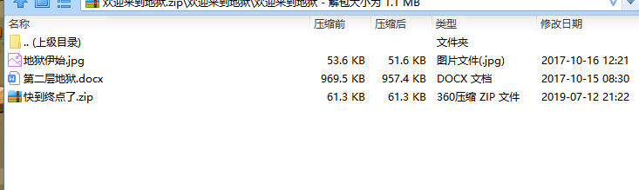
第二步：我们就是要把一张不能打开的图片进行修护，就用到了HXDX64.EXE的软件，将图片放到HXDX64.EXE中，可以发现JPG的开头不是(FF D8 FF),这时就要将开头变成（FF D8 FF)在进行保存
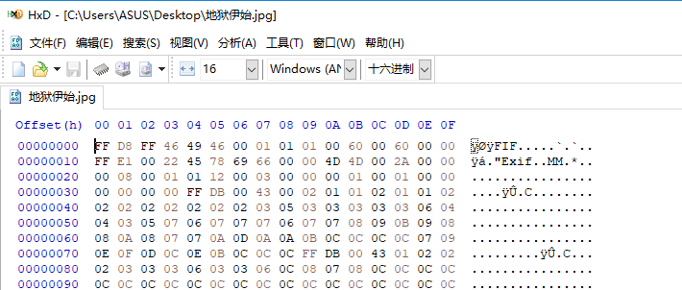
再打开我们可以发现有一些汉字和一个网址。
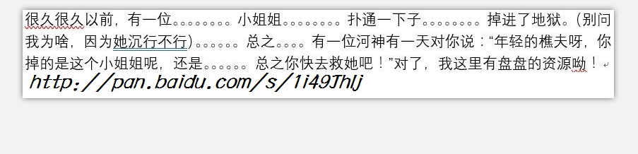
而这个网址就比较的可疑，所以我们按这个网址的信息一步一步走。可以知道需要下载一段音频（WAR).然后就百度知道是莫尔斯密码，就百度莫尔斯密码的原理，是以( . - / )构成的
再通过将wav转化为我们能够看懂的图形。如下
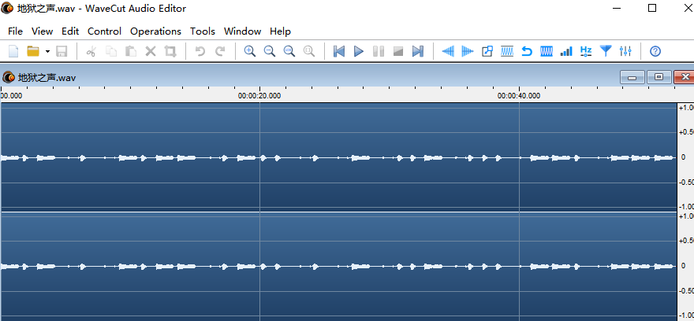
转化莫尔斯密码如下：
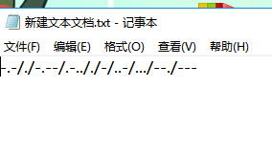
再从百度上搜索将莫尔斯密码转化为子符为
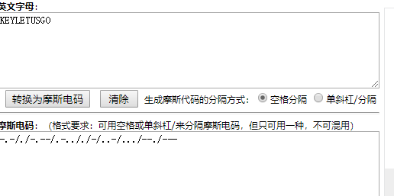
可见密码为{LETUSGO}这就是第二层的密码，输入后大写打不开，那就试试小写，打开了。打开可以看见是一个word文档里面有一张图片和文字，显然图片很可疑。
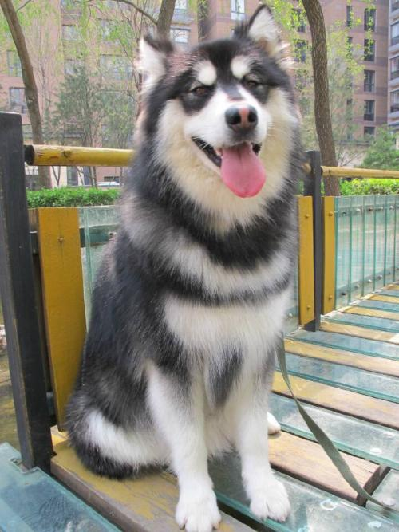
你现在在第二层地狱中，凶猛的。。。。额。。。。哈士奇。。。。。把守着通向第三层地狱的钥匙，那么。。。。。。。。。。你要用你手中的剑（握草，老子剑呢，是不是掉在第二层地狱的哪里了）

但也看不出啥东西。我就问了赵志豪他说是word文档的隐写，他帮我操作了一番。具体步骤是打开文件--选项--工具--隐藏文字。然后发现多出了（，，，），之后百度发现是图片隐写。所以就要研究这张哈士奇了。
接下来我就不会了。看别人的博客也知道咋把图片隐写破解这个里用到一个脚本
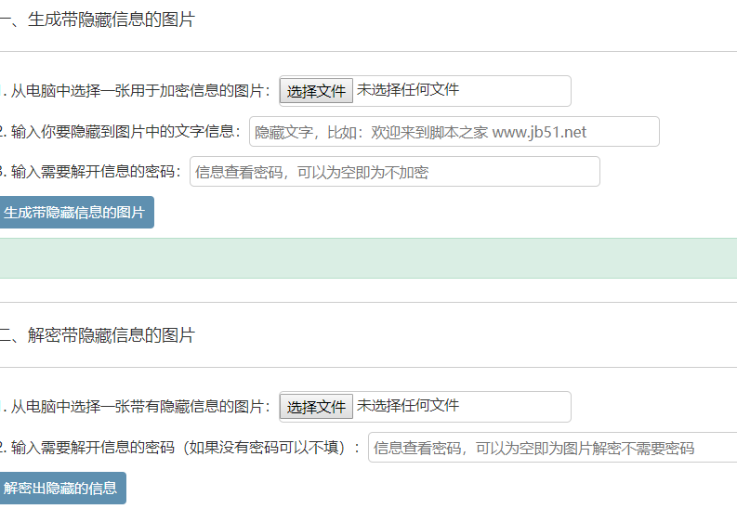
将图片选择后就结出了密码如下
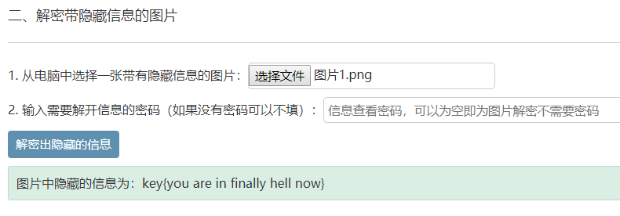
输入到下面解开后出现了一个文档

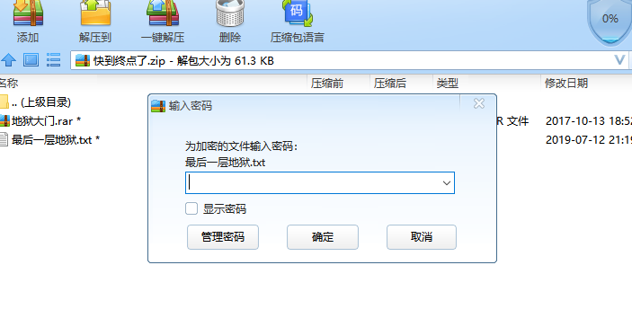
然后内心是崩溃的然后打开最后一层地狱
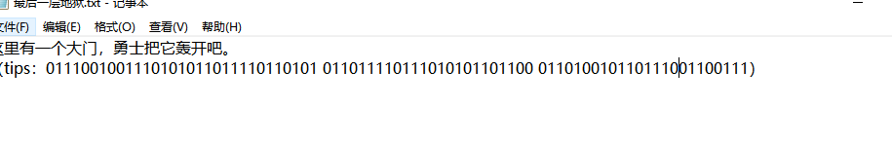

可以看出是一串二进制代码这就是解开小姐姐的密码但是如何转化为我们想要的密码呢？仔细观察看出每八位一组正好，就可以看出是八进制代码。
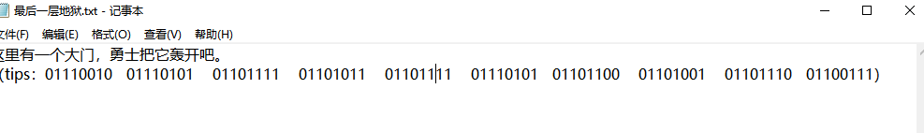
然后就想不到，就看了网上的博客，将八进制转化为十进制后在一一对应数值所对应的ASII码。这一样就能够得到我们想要的信息了。
但是我在转化进制的时候出现了和大佬不一样的结果。
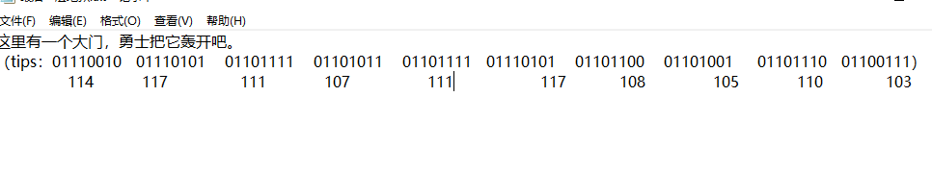
这就是打开小姐姐的密码
这个密码用在哪里呢？按照前面的思路，jpg文件可能也是一个隐藏的压缩包。把文件后缀改成rar，发现可以打开。但是加密的。
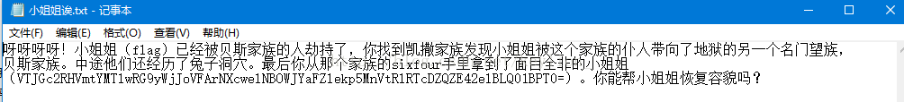

既然提示是密码是弱口令那么常见的密码都试试，password,Possword,12345。用字典扫下就可以出来。密码是Password.
解压后
给的这段信息，整理下的密文就是经过凯撒加密、rabbit加密、Base64加密后的字符串。所以逆向导过去就是flag.
这里特殊说一下凯撒密码的偏移量是9,flag出现。

2.Exce表格隐藏的信息
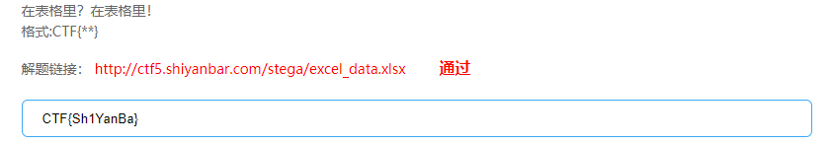

第一步：我们需要了解一个多功能编译器

_{Notepad++}
Notepad++是 Windows操作系统下的一套文本编辑器(软件版权许可证: GPL)，有完整的中文化接口及支持多国语言编写的功能(UTF8技术)。
Notepad++功能比 Windows 中的 Notepad(记事本)强大，除了可以用来制作一般的纯文字说明文件，也十分适合编写计算机程序代码。Notepad++ 不仅有语法高亮度显示，也有语法折叠功能，并且支持宏以及扩充基本功能的外挂模组。
Notepad++是免费软件，可以免费使用，自带中文，支持众多计算机程序语言: C,C++,Java,pascal,C#,XML,SQL,Ada,HTML,PHP,ASP, AutoIt, 汇编, DOS批处理, Caml, COBOL, Cmake, CSS,D, Diff, ActionScript, Fortran, Gui4Cli, Haskell, INNO, JSP, KIXtart, LISP, Lua, Make处理(Makefile), Matlab, INI文件, MS-DOS Style, NSIS, Normal text, Objective-C, Pascal,Python, Javascript,Verilog,Haskell,InnoSetup,CMake,VHDL,Matlab
由于有表格，还有数据，函数图形，就问了周景辉他告诉我用这个软件试试。
我就试试结果出现了一堆乱码。
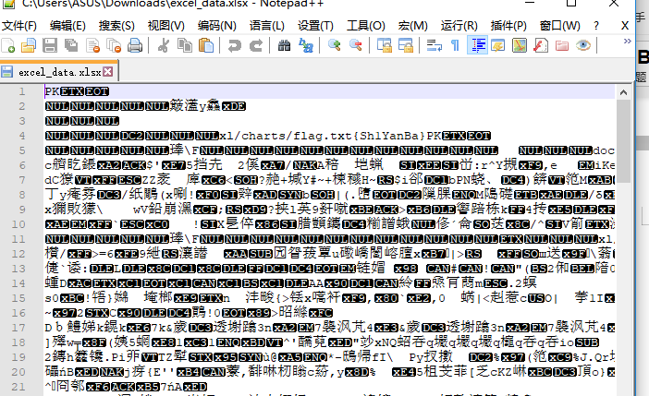
我们就直接搜索flag结果发现比较可疑的{sh1YanBa}
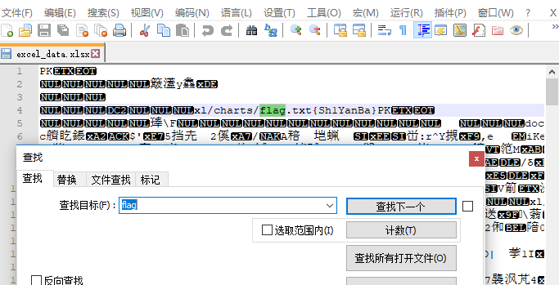
输入后就解开了。

总结：遇到表格，图形，图片的隐写都可以放到真个软件试一试在进行新发现。发现可疑的的字母。

